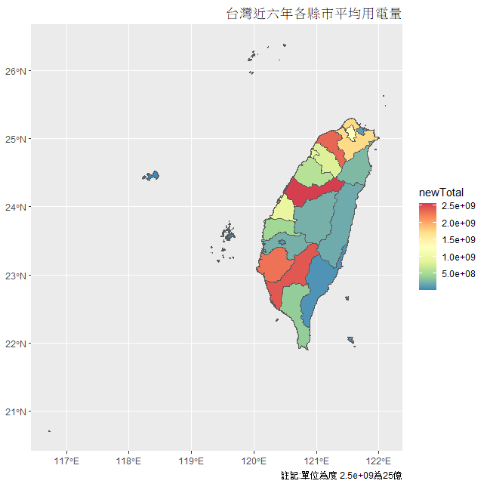

**圖一 台灣近六年來各縣市用電量分層設色圖**

由圖一可知其用電量縣市前四名，分別為台中、高雄、桃園和台南等，東部地區用電量反而相對少，可能的原因有發展較晚、產業結構、人口…等因素。